**TUGAS PRAKTIKUM**

**ALGORITMA DAN STRUKTUR DATA**

**MODUL 2. MENGENAL OOP PADA PYTHON**

2.6 Soal-soal Mahasiswa

1.

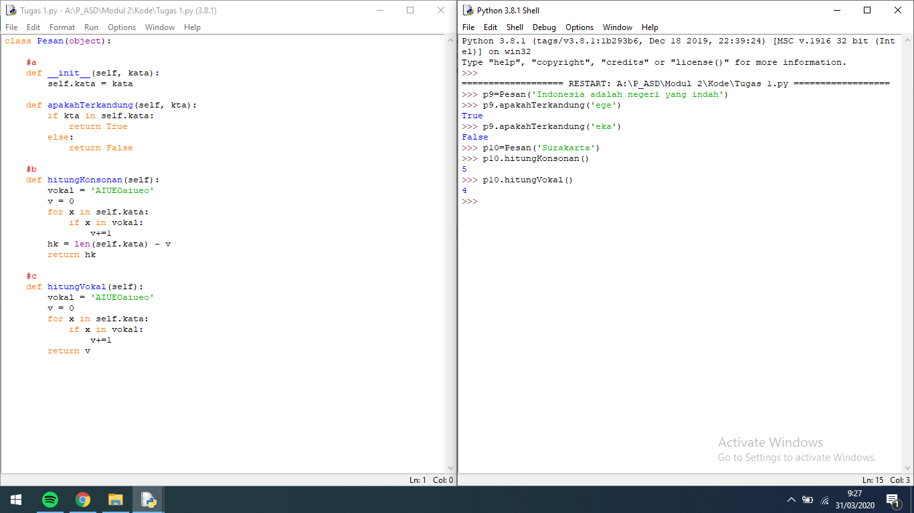

2.

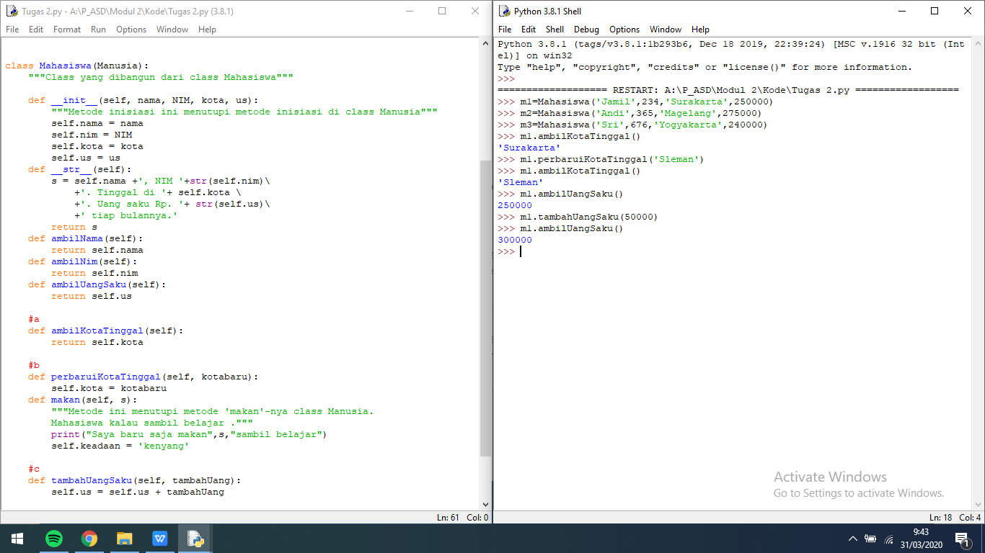

3.

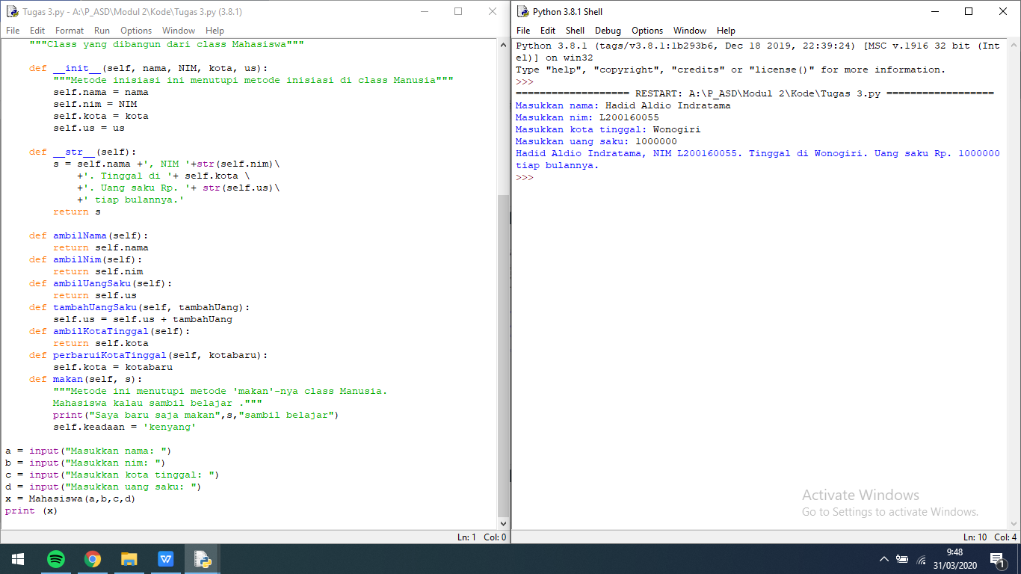

4.

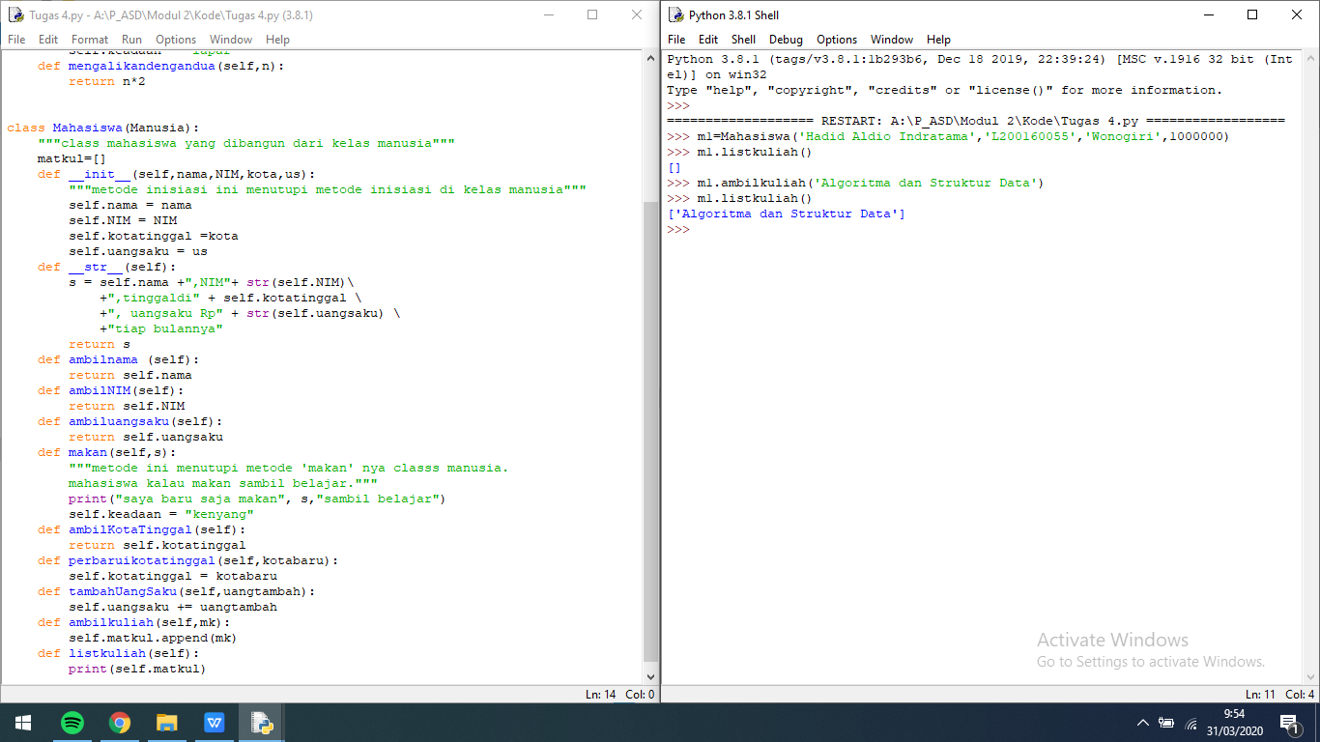

5.

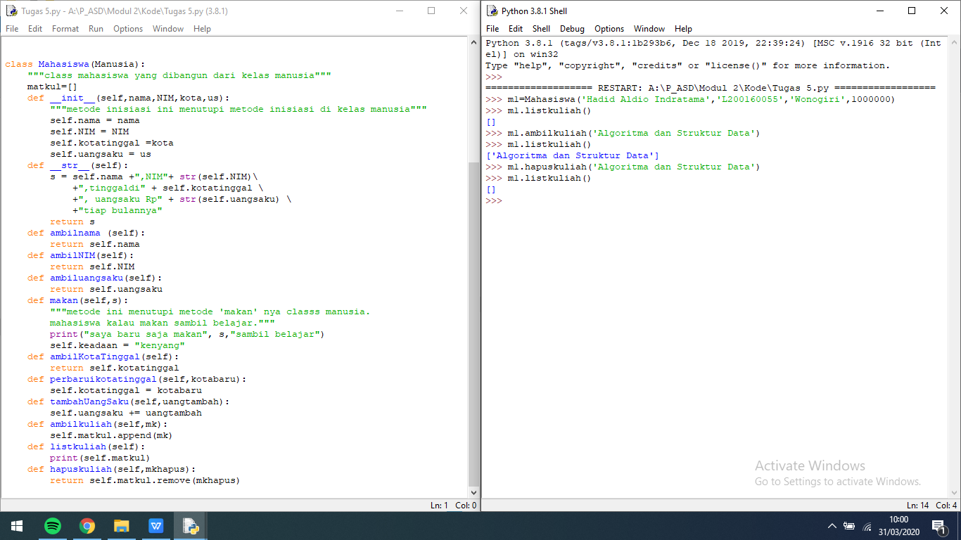

6.

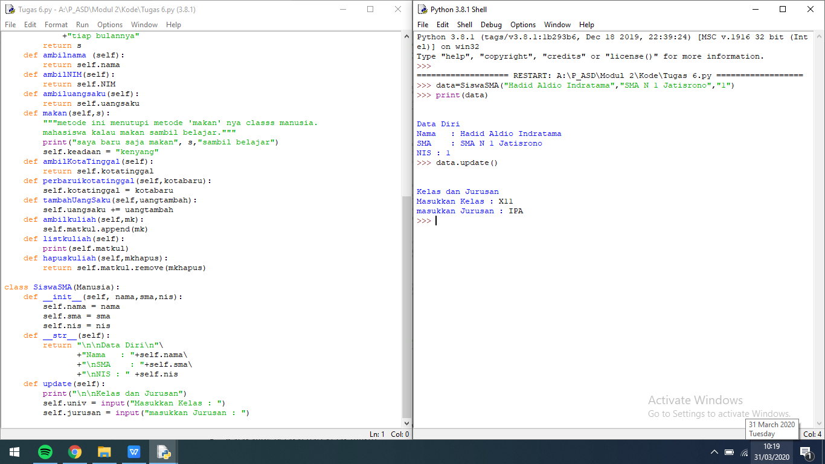

1. - NIM berasal dari kelas mahasiswa

- ambilNIM berasal dari kelas mahasiswa

- ambilNama berasal dari kelas mahasiswa

- ambilUangSaku berasal dari kelas mahasiswa

- katakanPy berasal dari kelas mhstif

- keadaan berasal dari kelas manusia

- kotaTinggal berasal dari kelas manusia

- makan berasal dari kelas manusia

- mengalikanDenganDua berasal dari kelas manusia

- nama berasal dari kelas manusia dan mahasiswa

- listkuliah berasal dari kelas mahasiswa

- ambilkuliah berasal dari kelas mahasiswa

- hapuskuliah berasal dari kelas mahasiswa

- uangsaku berasal dari kelas mahasiswa

- ambil kota berasal dari kelas mahasiswa

- listkuliah berasal dari kelas mahasiswa